Serwis regałów metalowych
Jednym z obszarów, w jakim specjalizuje się firma Reg-Met jest <strong>serwis regałów metalowych</strong>. Usługi serwisowania i naprawcze regałów wprowadziliśmy odpowiadając tym samym na potrzeby rynku. Sprawdź co oferujemy.

Serwis regałów metalowych - usługi serwisowe i naprawcze regałów
Główną działalnością firmy Reg-Met jest wyposażanie pomieszczeń biurowych i magazynów w regały jezdne i stacjonarne. Posiadamy ponad 25 lat doświadczenia na rynku. W ciągu tego okresu, nasi klienci wiele razy zgłaszali nam, że na rynku brakuje firm świadczących usługi pogwarancyjne regałów. Z tego powodu postanowiliśmy rozszerzyć naszą działalność o serwis regałów metalowych.

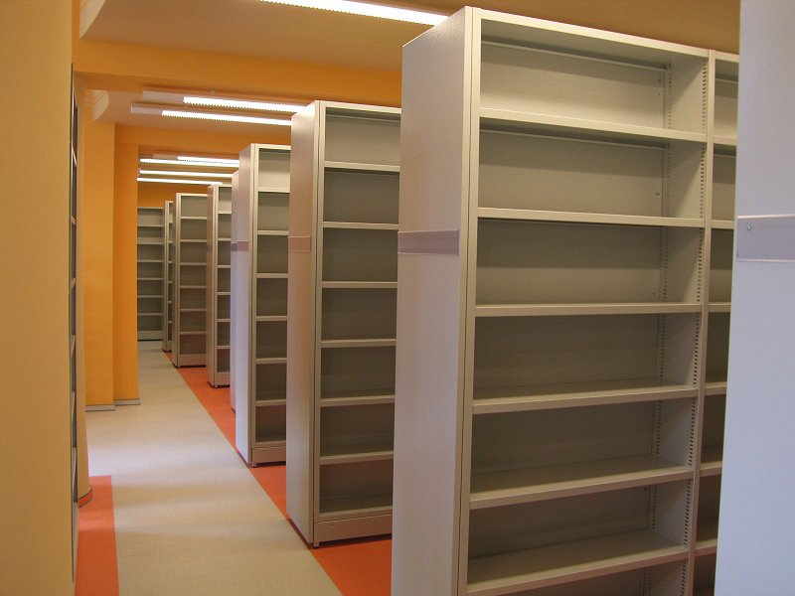
Serwis regałów metalowych w firmie Reg-Met
Serwisem regałów metalowych zajmujemy się już od kilku lat. W tym czasie nauczyliśmy się naprawiać różnego rodzaju regały, zarówno stacjonarne, jak i jezdne i przesuwne. Do tej pory nie zdarzyło nam się, abyśmy nie byli w stanie naprawić jakiegoś regału. Pomagamy również w przeprowadzkach z jednego biura do drugiego. Oferujemy demontaż istniejących regałów, przewiezienie do wskazanego pomieszczenia oraz ponowny montaż z ewentualnym dopasowaniem regałów do nowych rozmiarów biura czy magazynu.

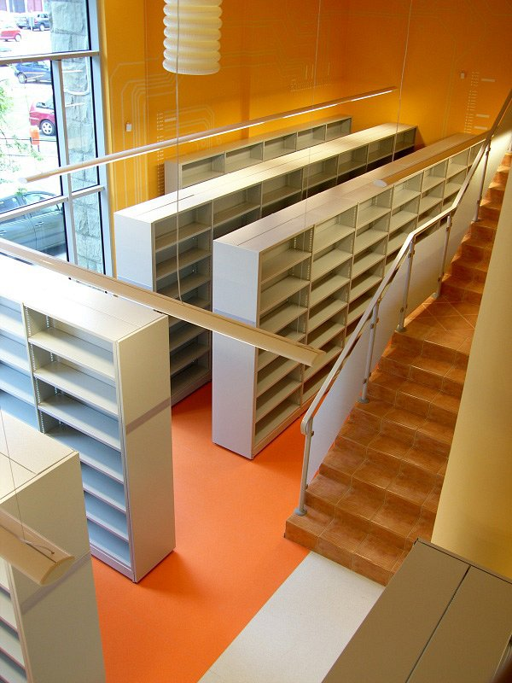
O czym jeszcze warto wiedzieć?
Podczas przeprowadzki istnieje możliwość rozbudowania dotychczasowych regałów lub skrócenia ścianek czy wózków jezdnych. Jeżeli zainteresował Was serwis regałów metalowych, zapraszamy do odwiedzenia naszej strony internetowej, gdzie znajduje się szczegółowa lista wykonywanych przez nas usług serwisowych.

